Муниципальное автономное дошкольное образовательное учреждение детский сад №43 «Малыш»

Проект на тему: «Воздух - невидимка»

Выполнили: Макарова С.В.
Епанешникова Е.С.

Сухой Лог 2018

Проект на тему: «Воздух – невидимка»

Участники проекта: Воспитанники второй младшей группы (3-4 лет), Воспитатели.
Время проведения: 1 неделя
Тип проекта: информационно-иследовательский
Образовательная область: Познание. Мир природы. Безопасность
Актуальность проекта
Воздух занимает главную, значимую роль в жизни человека Его нельзя увидеть, потрогать но он присутствует во всём что нас окружает Поэтому, мы, взрослые, должны помочь детям понять его значимость, его свойства
Цель проекта: создать условия для развития познавательно-исследовательских способностей детей в процессе проекта «Воздух»; сформировать у детей знания о значении воздуха в жизни всего живого на земле.
Задачи проекта:
1. Развитие познавательных способностей детей в процессе совместной исследовательской деятельности, практических опытов с воздухом.
2. Познакомить детей младшего дошкольного возраста с воздухом, его значением и свойствами.
3. Развивать наблюдательность с помощью игр с воздухом.
4. Формирование у детей осознанных представлений о необходимости заботиться о своем здоровье.
5. Поддерживание стремления детей активно вступать в познавательное общение, высказывать свое мнение.

Приложение

Эксперименты с воздухом
«Ловим воздух».

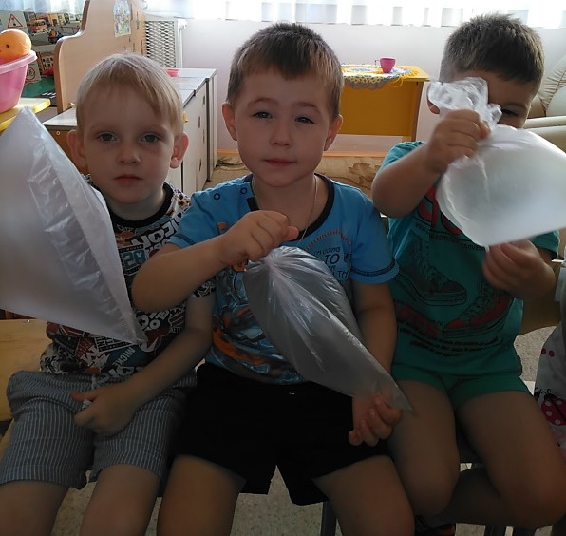

«Воздух нужен для жизни».
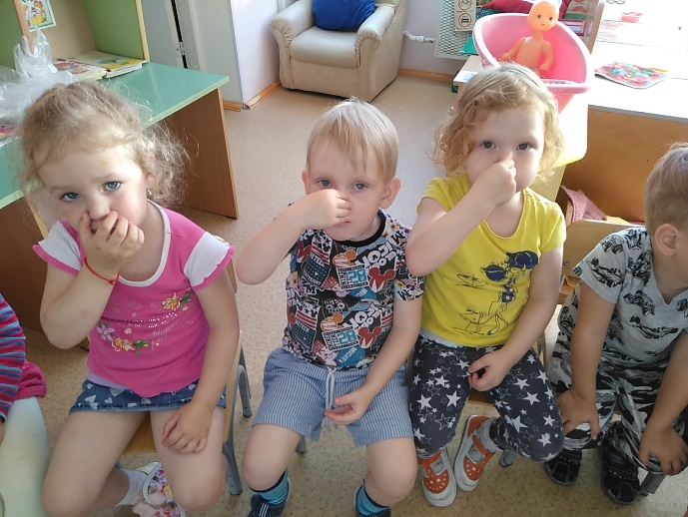
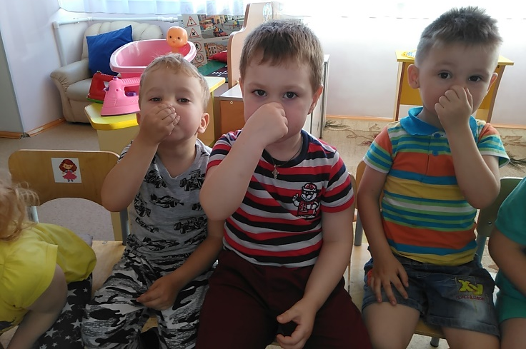

Наблюдение за воздухом «Воздух проходит через водичку»
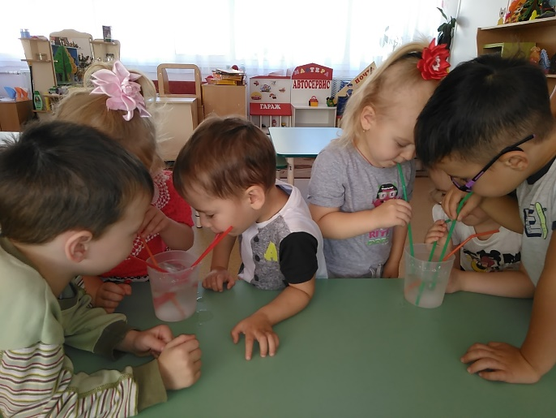
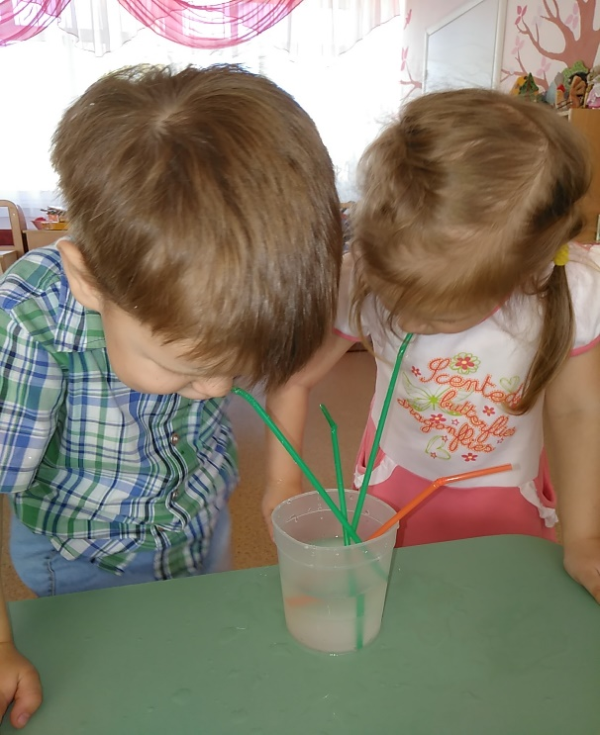

Игра «Что стаканчике»
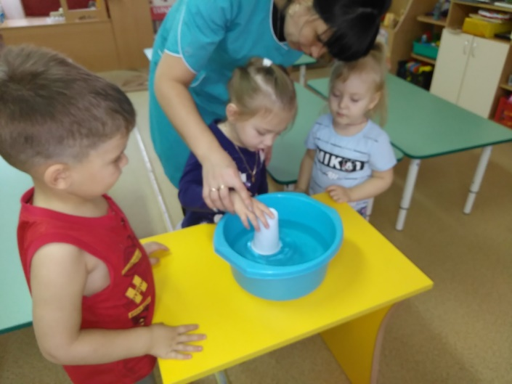
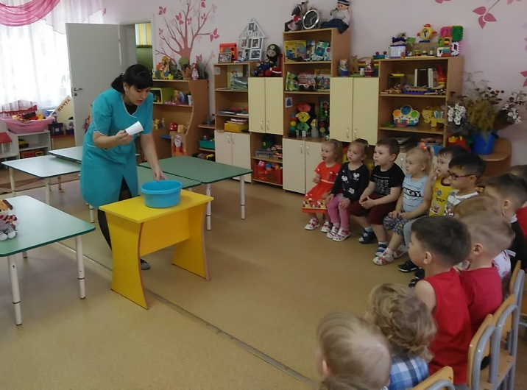

Ловим воздух в шарик
